
Instruções
1- Escreva seu nome de forma LEGÍVEL na folha do cartão de respostas.

2- Analise sua resposta. Ela faz sentido? Isso poderá ajudá-lo a encontrar erros.

3- A não ser que seja instruído de forma diferente, assinale apenas uma das alterna- tivas de cada questão.

4- A prova consiste em 15 questões objetivas de múltipla escolha.

5- Marque as respostas das questões no CARTÃO RESPOSTA preenchendo integral- mente o círculo (com caneta) referente a sua resposta.

6- A prova deverá ser feita em até 2 horas, portanto seja objetivo nas suas respostas.

7- É permitido o uso de calculadora científica simples, sem conectividade e sem gráficos.

8- Não é permitido portar celular (mesmo que desligado) durante a prova. O(A) estudante flagrado(a) com o aparelho terá a prova recolhida e ficará com nota zero neste exame.

----------------------------------------------------------------------------------------------------------------------------------------------
Formulário - Física 2
- Constantes: a não ser que seja instruído de forma diferente, use
; ; 
- Fórmulas matemáticas
;
;
Aproxim. binomial : ${(1+x)}^{n}≈1+nx se |x|≪1$

- Fórmulas e leis físicas




$E=\frac{η}{2ϵ_{0}}$

4ª questão (Marcos) Numa região do espaço, o potencial elétrico é dado por V(x)=5x²−10x+2 (em volts). Qual é o campo elétrico E no ponto x=1.0 m?
A) 0 V/m
B) −5.0 V/m
C) 5.0 V/m
D) 10.0 V/m
E) −10.0 V/m
Resposta:
Solução:
O campo elétrico é o negativo do gradiente do potencial:
E=−dV/dx​=−d/dx​(5x²−10x+2)=−(10x−10). No ponto x=1m, E=0.
5ª questão: (Marcos) Um elétron é lançado com velocidade v₀​ no sentido oposto ao de um campo elétrico uniforme E. Sua velocidade dobra após percorrer uma distância d. Qual era a direção inicial de v₀​​ em relação a E?
A) Paralela a E
B) Anti-paralela a E
C) Perpendicular a E
D) Forma 45∘ em relação a direção de E
E) Essa situação é impossível.
Resposta: B
Solução:
O elétron acelera quando se move contra E. Se v dobra de valor, a energia cinética quadruplica (K∝v²). O trabalho do campo é W=eEd, logo:
1/2​m(2v₀​)²=1/2​mv₀²​+eEd⟹eEd=3/2​mv₀²​
Isso só é possível se v₀​ inicialmente tiver uma
Resposta: D

8ª questão (Marcos)
Dois capacitores (C e 2C) podem ser associados para produzir uma capacitância equivalente de:
A) 3C apenas
B) 2C/3 apenas
C) 3C ou 2C/3
D) 3C/2 ou 4C/3
E) 3C ou C
Resposta: C
Solução:
Paralelo: C + 2C = 3C
Série: (C × 2C)/(C + 2C) = 2C/3

9ª questão (Marcos) Um fio de cobre (ρ = 1.7×10⁻⁸ Ω·m) é moldado na forma de um cubo de aresta 1 cm. Se você medir a resistência entre as faces opostas, qual valor encontrará?
A) 1.7×10⁻⁶ Ω
B) 3.4×10⁻⁸ Ω
C) 5.1×10⁻⁸ Ω
D) 1.7×10⁻⁸ Ω
E) 0.34×10⁻⁶ Ω
Resposta: A
Solução:
L = 1 cm = 0.01 m (distância entre faces opostas)
A = (0.01 m)² = 10⁻⁴ m² (área da face)
R = ρL/A = (1.7×10⁻⁸)(0.01)/10⁻⁴ = 1.7×10⁻⁶ Ω

12ª questão - (Marcos) Num dado circuito dois resistores são conectados em série, sendo que um de seus terminais está conectado a uma fonte de FEM e o outro terminal se conecta a dois capacitores em paralelo, que por sua vez se conectam ao outro terminal da fonte. A constante de tempo τ do circuito é:
A) (R1 + R2)/(C1 + C2)
B) (R1 + R2)(C1C2)/(C1 + C2)
C) (R1R2)/(R1 + R2) (C1 + C2)
D) (R1 + R2)C1 se C1 = C2
E) (R1 + R2)(C1 + C2)
Resposta: E
Solução:
Resistência equivalente: R_{eq} = R1 + R2 (série)
Capacitância equivalente: C_{eq} = C1 + C2 (paralelo)
τ = R_{eq}C_{eq} = (R1 + R2)(C1 + C2)

13ª questão -

14ª questão -

15ª questão -

2. (Nivaldo) O potencial elétrico em qualquer ponto do plano xy é
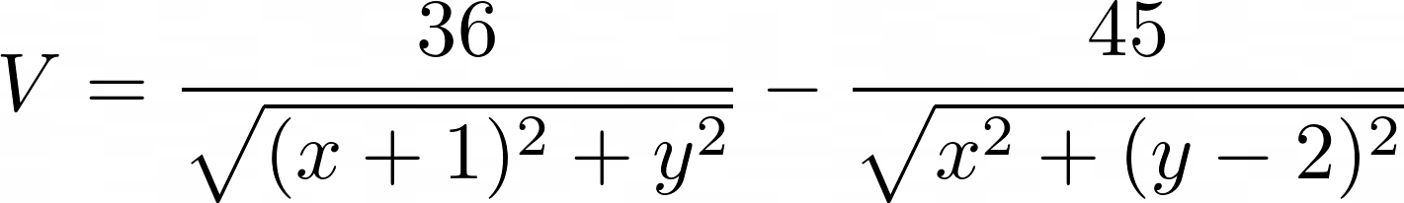
onde V está em volts e x,y estão em metros. Quais são a posição e a carga de cada uma das partículas que criam este potencial?
A) (x=-1m,y=0), 3,24 nC; (x=0,y=-2m), -4,04 nC
B) (x=-1m,y=0), 36 C; (x=0,y=2m), -45 C
C) (x=1m,y=1), 4,00 nC; (x=0,y=-2m), 5,01 nC
D) (x=-1m,y=0), -4,00 nC; (x=0,y=2m), 5,01 nC
E) (x=-1m,y=0), 4,00 nC; (x=0,y=2m), -5,01 nC
Solução. O potencial criado no ponto (x,y) por duas cargas pontuais q₁ e q₂ respectivamente nas posições (x₁,y₁) e (x₂,y₂) é
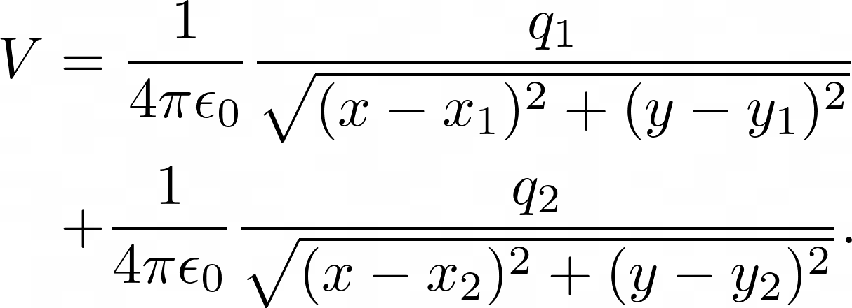
Comparando com o potencial dado no enunciado se conclui que (x₁,y₁)=(-1,0) e
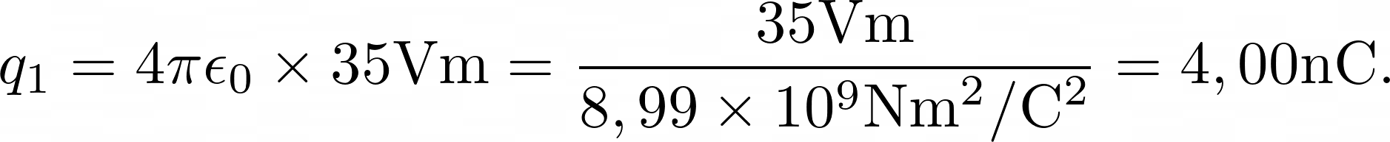
Da mesma forma, (x₂,y₂)=(0,2) e
Resposta correta: E.

3. (Nivaldo) Uma partícula de massa m e carga Q está em equilíbrio instável no centro de uma anel uniformemente carregado de raio R e carga Q. A partícula é ligeiramente deslocada e entra em movimento ao longo do eixo de simetria do anel.
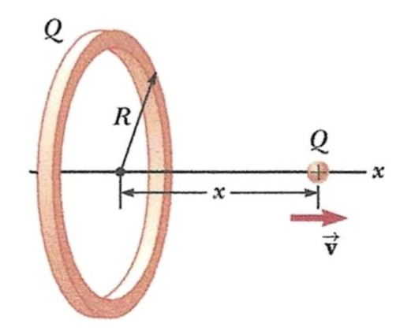
Considerando que a velocidade inicial da partícula é nula, quando ela estiver muito longe do centro do anel (x≫R) qual será o módulo da sua velocidade?
A) Q^{1/2}/(2πε₀mR)^{1/2}
B) Q/(2πε₀mR)^{1/2}
C) Q²/(2πε₀mR)
D) Q/(4πε₀mR)^{1/2}
E) Q/(2πε₀mR²)^{1/2}
Solução. O potencial elétrico num ponto do eixo do anel à distância x do seu centro é
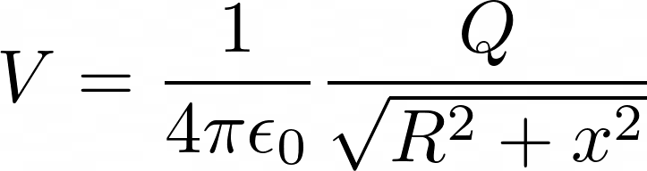
porque todos os pontos do anel estão à mesma distância r = (R²+x²)^{½} do ponto considerado. Pela conservação da energia mecânica,
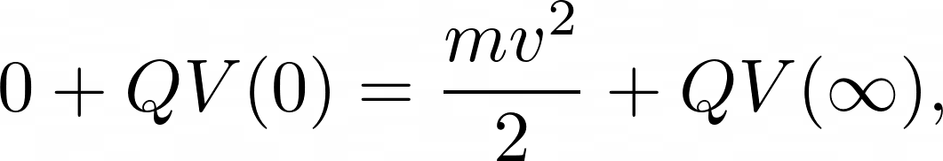
onde v é a velocidade da partícula no limite em que x → ∞. Como
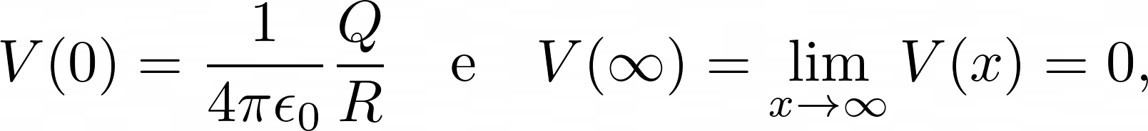
resulta
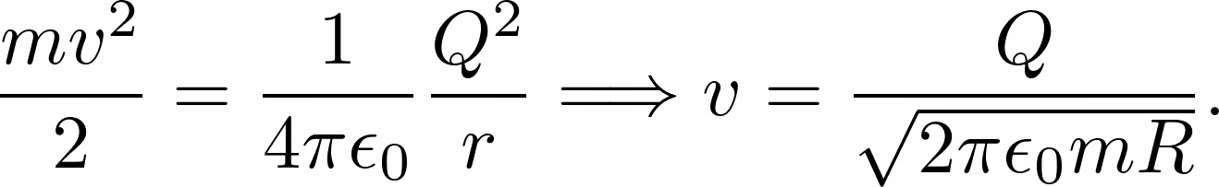
Resposta correta: B.

4. (Nivaldo) Um capacitor de placas paralelas vazio tem carga Q. A bateria é desconectada e o capacitor é preenchido com um material isolante cuja constante dielétrica é κ = 2. Qual das afirmações abaixo é verdadeira?
A) A voltagem através do capacitor cai à metade.
B) A voltagem através do capacitor duplica.
C) A carga do capacitor duplica.
D) A carga do capacitor cai à metade.
(e) A intensidade do campo elétrico dentro do capacitor duplica.
Solução. Quando se introduz o dielétrico a carga do capacitor permanece a mesma porque ele está desconectado da bateria. Por definição de constante dielétrica, o campo elétrico se reduz pelo fator κ, isto é, cai à metade. Como a voltagem no capacitor é dada por V=Ed, onde d é a distância entre as placas, V também cai à metade.
Resposta correta: A.

6. (Nivaldo) Uma carga puntiforme de 1,0 μC é movida do ponto A ao ponto B num campo elétrico uniforme de 3 V/m, como mostra a figura. Qual das afirmações abaixo é verdadeira a respeito da variação da energia potencial elétrica da carga?
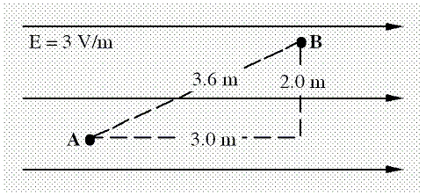

A) Aumenta de 6,0 × 10^{–6} J
B) Diminui de 6,0 × 10^{–6} J
C) Aumenta de 9,0 × 10^{–6} J
D) Diminui de 9,0 × 10^{–6} J
E) Diminui de 10,8 × 10^{–6} J.

Solução. Os pontos sobre a linha vertical tracejada têm o mesmo potencial elétrico porque estão sobre uma superfície perpendicular ao campo elétrico. Logo, a variação do potencial elétrico, em módulo, é igual a Ed onde d é o módulo do deslocamento horizontal, isto é, d=3,0 m. Como o potencial decresce no sentido do campo elétrico, a variação do potencial é negativa:
ΔV = - Ed = - 3 x 3 V = - 9 V.
A variação da energia potencial elétrica é
ΔU = qΔV = 10^{–6} C × (- 9 V) = - 9,0 × 10^{–6} J.
Portanto, a energia potencial elétrica da carga diminui de 9,0 × 10^{–6} J.
Resposta correta: D.

13. (Nivaldo) Elétrons de condução se movem para a direita num fio. Isto indica que
A) a corrente e o campo elétrico apontam para a direita
B) a corrente e o campo elétrico apontam para a esquerda
C) a corrente aponta para a direita e o campo elétrico aponta para a esquerda
D) a corrente aponta para a esquerda e o campo elétrico aponta para a direita
E) a corrente aponta para a esquerda mas o sentido do campo elétrico é desconhecido
Solução. Por definição, a corrente num fio aponta no sentido do movimento das cargas positivas, que corresponde ao sentido oposto ao do movimento das cargas negativas (elétrons). Assim, a corrente aponta para a esquerda. O campo elétrico aponta no sentido oposto ao do movimento das cargas negativas, logo também aponta para a esquerda.

Resposta correta: B.

14. (Nivaldo) A corrente num condutor metálico que não está sujeito a uma diferença de potencial é zero porque
A) os elétrons não estão em movimento
B) os elétrons estão se movendo muito lentamente
C) para cada elétron com uma dada velocidade há outro com velocidade de mesmo módulo e sentido oposto
D) números iguais de elétrons e prótons movem-se conjuntamente
E) o campo elétrico dentro do condutor não é suficientemente intenso
Solução. Os elétrons executam um movimento aleatório de agitação térmica. A velocidade média do elétrons é zero, ou seja, para cada elétron com uma dada velocidade há outro se movendo com velocidade de mesmo módulo e sentido oposto.

Resposta correta: C.

